6. sz. melléklet

Felsővezeték tartó oszlopok cseréje

Műszaki követelmények

I. A 291. számú felsővezeték tartó oszlop cseréje a Hungária körúton

Hajlott, a mérések alapján gyenge felsővezeték tartó oszlopot ki kell cserélni.

1 db Szentes 11E típusú oszlop helyben cseréje.
- Új oszlopgödör ásása kézi erővel.
- 11E típusú oszlop beállítása (az oszlopot horganyoztatni és szürke színűre kell festeni) és bebetonozása legalább C16-16-os betonnal.
- BDK védőcsöveket kell az oszlop alapba bekészíteni.
- BDK-val a szükséges egyeztetéseket el kell végezni. A BDK lámpát át kell szereltetni. A kábeleket át kell kötni az új oszlopba.
- A felsővezeték rendszer átszerelése az új oszlopra (sodronyok, tápkábelek, stb.)
- Régi oszlop bontása ás Budapesten kijelölt helyre szállítása (lehet darabolni is az oszlopot bontásnál).
- Környezet helyreállítása az Önkormányzat által megkövetelt módon (aszfaltozás, stb.)
- Szigetelt kábelt (240 mm² Cu) szorítópréses technológiával. dupla zsugorcsövezéssel lehetséges.
- Sodronyozást nem lehet toldani. Első csatlakozásig cserélni szükséges.

Munkát végezni csak a villamos forgalom zavarása nélkül lehet. A munkavégzés során az elsodrási határra tekintettel kell lenni! Elsodrási határon belül munkavégzés csak üzemszüneti időben lehetséges.

II. A 418. számú felsővezeték tartó oszlop cseréje a Hungária körúton

Közúti balesetben 2016.10.21-én megsérült az oszlop. Statikai vizsgálat alapján az oszlopot ki kell cserélni. Az oszlop 1-es EU-s (BKK Zrt.) projektben lett állítva. A szükséges BKK engedély a cseréhez rendelkezésre áll.

1 db Szentes 13EK típusú oszlop helyben cseréje.
- Új oszlopgödör ásása kézi erővel.
- 13EK típusú oszlop beállítása (az oszlopot horganyoztatni és szürke színűre kell festeni) és bebetonozása legalább C16-16-os betonnal.
- BDK védőcsöveket kell az oszlop alapba bekészíteni.
- BDK-val a szükséges egyeztetéseket el kell végezni. A BDK lámpát át kell szereltetni. A kábeleket át kell kötni az új oszlopba.
- A felsővezeték rendszer átszerelése az új oszlopra (sodronyok, tápkábelek, stb.)
- Régi oszlop bontása ás Budapesten kijelölt helyre szállítása (lehet darabolni is az oszlopot bontásnál).
- Környezet helyreállítása az Önkormányzat által megkövetelt módon (aszfaltozás, stb.)
- Szigetelt kábelt (240 mm² Cu) szorítópréses technológiával. dupla zsugorcsövezéssel lehetséges.
- Sodronyozást nem lehet toldani. Első csatlakozásig cserélni szükséges.

Munkát végezni csak a villamos forgalom zavarása nélkül lehet. A munkavégzés során az elsodrási határra tekintettel kell lenni! Elsodrási határon belül munkavégzés csak üzemszüneti időben lehetséges.

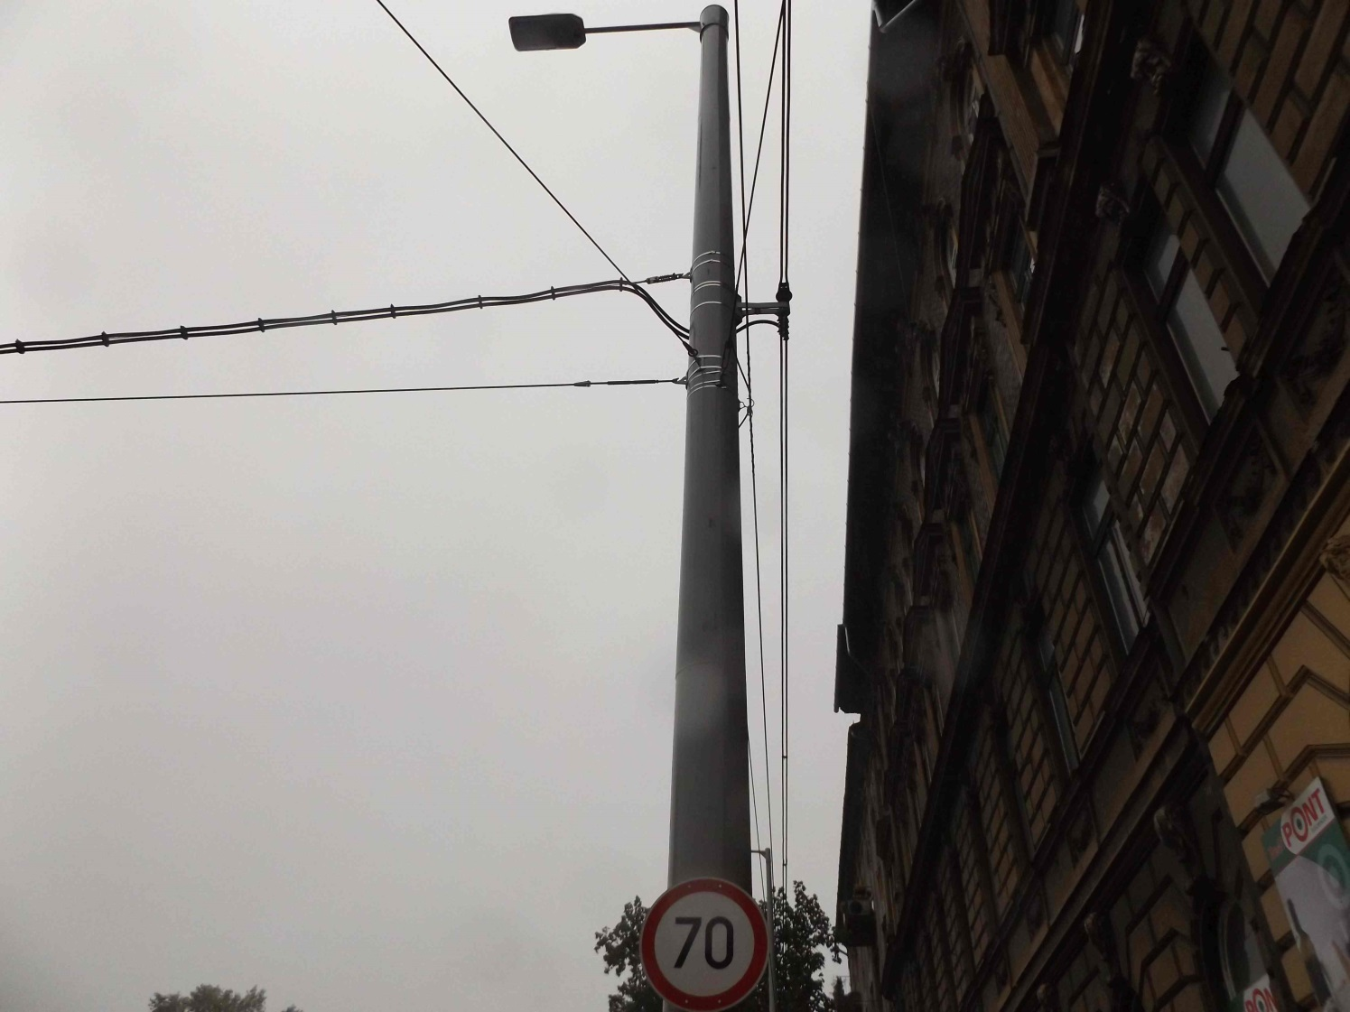

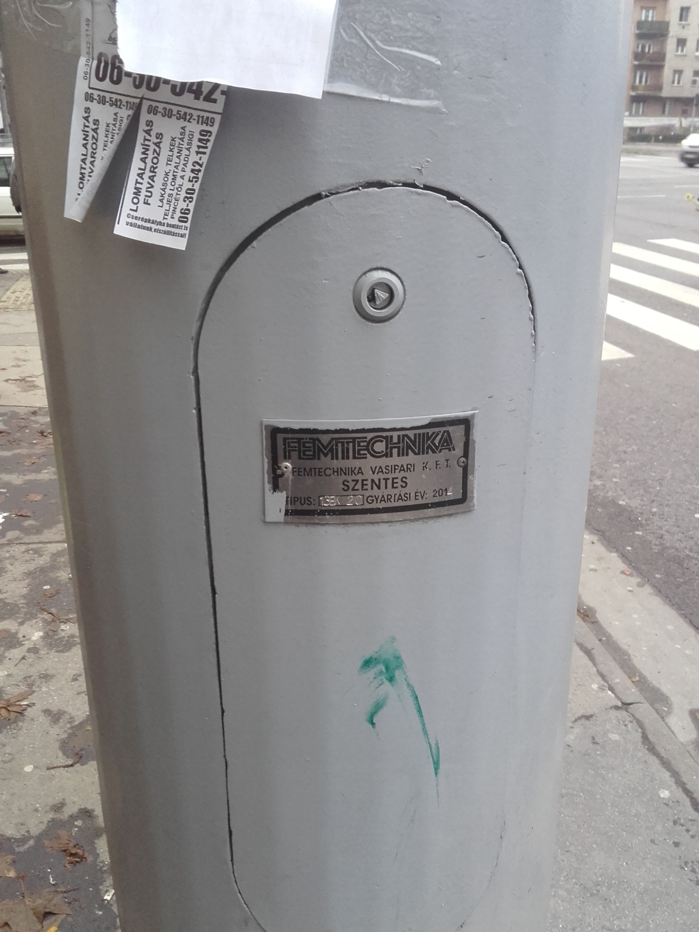

Egyéb előírások

Vállalkozás teljesítéséhez szükséges esetleges feszültségmentesítést Ajánlatkérő biztosítja. Vállalkozó a BKV Zrt. hálózatán csak szakfelügyelet biztosításával végezhet munkát, melyet Megrendelő biztosít számára. A BKV Zrt. hatáskörén kívül eső, de szükséges engedélyeket a Vállalkozónak kell beszereznie, illetve koordinálnia. Az üzemeltető utasításait szigorúan be kell tartani. Bontáskor kikerülő (leltári) anyagokat az Üzemeltetővel egyeztetett módon és időben, az Üzemeltető által kijelölt helyre kell szállítani.

Általános oszlopkészítési és állítási követelmények
- Az oszlopok minőségét és terhelhetőségét (darabonként) Ajánlattevőnek (illetve a Gyártó) tanúsítania kell Megrendelő felé a vonatkozó szabványok figyelembe vételével.
- A felhasznált beton anyagjellemzőiről keverőtelepi minőségi tanúsítvány szükséges.
- Oszlopgödör ásása csak kézi erővel történhet a közelben található földkábelek és közművek miatt.
- Zúzott kő ágyazatnál ásás közben kavicságy fogót kell készíteni.
- Az alapgödör falának függőlegesnek kell lennie. Rézsűs, omladékos alapfal esetén támasztógerendákkal megerősített zsaluzatott kell alkalmazni. A kitermelt földet azonnal el kell szállítani. Vasúti pályát semmilyen módon szennyezni nem lehet. A kiásott alapgödör aljának is alakhűnek (sarkosnak) kell lennie.
- Oszlop beállítása közben az űrszelvényi adatokat folyamatosan figyelni kell.
- Rácsos oszlop esetén az övlemezeknek hegesztett kivitelűeknek kell lenniük.
- Az oszlop „L” száraiban toldás csak eltolva lehet. Toldás esetén megfelelő megerősítésről gondoskodni szükséges.
- Rácsos oszlopokat kétszeri alap és kétszeri fedőmázolással kell ellátni. Rétegenként minimum 50 mikrométer vastagságban (száraz értékként mérve)
- Az oszlop betonba kerülő részét csak alapozóval kell lefesteni.
- Az oszlop alja nem érintkezhet a termett talajjal, a gödör alja és az oszlop alja között betonnak kell lennie.
- Az oszlopszállítás, állítás és átszerelés során megsérült festést szakszerűen javítani kell.
- Oszlopalapok betonozása (a beton nyomószilárdsági osztálya legalább C 12/15) után, lábazatot kell készíteni a szabványnak megfelelően. Az alap betonozása közben ügyelni kell a beton folyamatos zömítésre. Az elkészült lábazaton repedés, sérülés nem lehet.
- Az oszlopokat egyedi azonosító számmal kell ellátni (üzemeltetővel való egyeztetés alapján).
- A felszerelt felső-vezetékes tartószerkezeteket (pl.: tartókar) korrózió ellen megfelelő módon védeni kell (illeszkedjen a cserélt rész környezetéhez – festés / horganyozás / stb.)

Szabványok

A Vállalkozónak figyelemmel kell lennie és be kell tartania különösen, de nem kizárólagosan a feladat elvégzésére vonatkozó alábbi szabványokat.
- MSz-07-5022-81 Közúti-vasúti, elővárosi és trolibusz felső-vezetékek- Műszaki követelmények.
- MSz-07-2502-81 Vasúti felső-vezeték minőségi követelmények.
- MSz-07-5017-83 Villamos üzemű helyi tömegközlekedés áramellátási rendszereinek érintésvédelme. Követelmények. Vizsgálatok.
- MSZ 63-4:1985 Munkavédelem. Üzembe helyezés
- MSZ 147-1: Felsővezeték-tartó négyszög keresztmetszetű acéloszlopok – Általános műszaki előírások.
- MSZ 147-3: Felsővezeték-tartó négyszög keresztmetszetű acéloszlopok – Típusok és méretek.
- MSZ 151-3: 1988 Tartószerkezetek (oszlopok)
- MSZ 151-4: 1989 Tartószerkezetek (oszlopok) alapozása
- MSZ 172-1: 1986 Érintésvédelmi szabályzat 1000V-nál nem nagyobb feszültségű erősáramú villamos berendezésekhez
- MSZ 172-2: 1994 1000V-nál nagyobb feszültségű erősáramú villamos berendezések
- MSZ 229-2: 1992 Csavaráruk. Műszaki követelmények
- MSZ 263-1: 1976 Nagyfeszültségű szigetelők. Szabadvezetéki szigetelők
- MSZ 273: 1982 Horganyzott acélhuzal erősáramú villamosvezetékhez
- MSZ 453: 1987 Biztonsági táblák erősáramú villamos berendezések számára
- MSZ 1166-11: 1982 Műanyag szigetelésű erősáramú vezetékek
- MSZ 1228-1: 1984 Építési tervek. Építésszerkezeti tervrajzok általános követelményei
- MSZ 1228-2: 1985 Építési tervek. Mérnöki építmények terveinek általános követelményei
- MSZ 1585: 2016 Villamos Berendezések Üzemeltetése
- MSZ 1600-1-15: 1977 Létesítési biztonsági szabályzat 1000V-nál nem nagyobb feszültségű erősáramú villamos berendezések számára
- MSZ 1610-1-8: 1970 Létesítési biztonsági szabályzat 1000V-nál nagyobb feszültségű erősáramú villamos berendezések számára
- MSZ 2364-200-560: 1992 Legfeljebb 1000V névleges feszültségű erősáramú villamos berendezések létesítése
- MSZ 2635: 1965 Talajvizsgálat nehéz verőszondával
- MSZ ISO 3443-1-8: 1993 Építési tűrések
- MSZ 4310-2: 1984 Hegesztett kötések roncsolásmentes vizsgálata. Szemrevételezéses vizsgálat
- MSZ 4713-1: 1977 A beton alapanyagainak munkahelyi vizsgálata. Általános előírások
- MSZ 4715-1: 1972 Megszilárdult beton vizsgálata. Általános előírások
- MSZ 4852: 1977 Villamos berendezések szigetelési ellenállásának mérése
- MSZ ISO 7078: 1990 Építkezési geodéziai munkálatok fogalom meghatározásai
- MSZ 7461: 1974 Közúti vaspálya (1435 mm nyomtávolságú) minta-keresztszelvényei
- MSZ 7487-2: 1980 Közmű és egyéni vezetékek elrendezése közterületen. Elhelyezés a térszint alatt
- MSZ 7584-1-5 Szabadtéri acélszerkezetek korrózióvédelme
- MSZ 8691-1-4: 1980 Országos közforgalmú vasutak űrszelvénye
- MSZ 9200-52: 1988 Villamos rajzjelek. Vasúti biztosítóberendezések
- MSZ 10900: 1970 Az 1000V-nál nem nagyobb feszültségű erősáramú villamos berendezések időszakos felülvizsgálata
- MSZ 11306: 1989 A vasúti pálya terveinek rajzjelei
- MSZ 13010-1: 1970 Építési állványok. Általános előírások
- MSZ 13207-1-4 Erősáramú kábel fektetése
- MSZ 15000-1: 1987 Alapozások tervezése
- MSZ 15105: 1965 Építőipari földmunka
- MSZ 18095-7: 1982 Földalatti fémberendezések passzív korrózióvédelme
- MSZ 18096-5: 1979 Földalatti fémberendezések elektrokémiai korrózióvédelme
- MSZ-04-901: 1989 Munkavédelem. Építőipari munkák általános biztonságtechnikai követelményei
- MSZ-07-2502: 1981 Vasúti felsővezeték. Minőségi követelmények
- MSZ-07-3607: 1991 Jó láthatóságokat biztosító védőruhák, láthatósági követelmények
- MSZ-07-3608: 1991 A közúton végzett munkák elkorlátozási és forgalombiztonsági követelményei
- MSZ-07-5017: 1983 Villamos üzemű helyi tömegközlekedés áramellátási rendszereinek érintésvédelme
- MSZ–07-5022: 1981 Közúti vasúti, elővárosi vasúti és trolibusz felsővezeték
- MSZ–07-5101: 1981 Közúti vasúti, elővárosi és trolibusz felsővezeték
- MSZ–07-5103: 1987 Közúti vasúti, elővárosi vasúti és trolibusz felsővezeték
- MSZ EN 50122:2011 Vasúti alkalmazások
- MSZ EN 50119:2010 Villamos vontatási felső munkavezeték

